**Stepper Motor a4988**

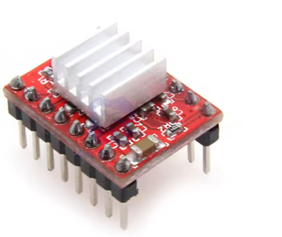

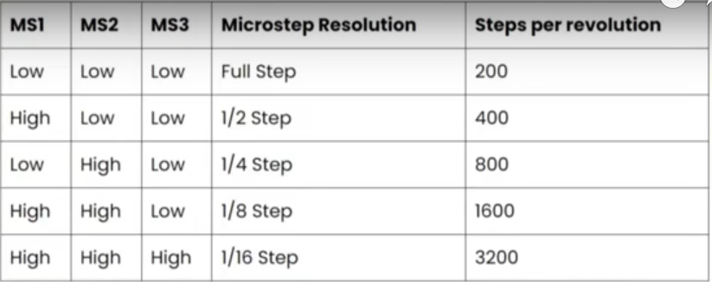**בחירה למספר צעדים לסיבוב שלם**

**כיוונון זרם למנוע**

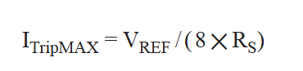אצלנו **Rs=0.1Ω**.

בעזרת הפוטציומטר על הצ'יפ ניתן לכוון את Vref.

**נתונים על המנוע**

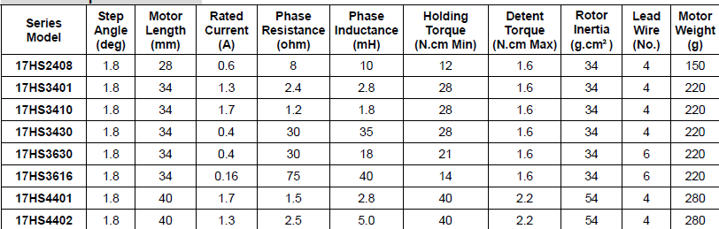

ניתן לראות עבור דגם 17HS4401:

* זרם נומינלי של 1.7A.
* $1.8°$ זווית לצעד = 200 צעדים לסיבוב שלם.

כיוונתי את Vref על 0.78V לפי הנוסחה הזרם המקסימלי שנכנס במנוע הוא :

$$I_{max}=\frac{0.78}{8*0.1}=0.975A$$